 |   ISTITUTO DI ISTRUZIONE SECONDARIA “DANIELE CRESPI”  Liceo Internazionale Classico e Linguistico VAPC02701R  Liceo delle Scienze Umane VAPM027011  Via G. Carducci 4 – 21052 BUSTO ARSIZIO (VA)  www.liceocrespi.it-Tel. 0331 633256 - Fax 0331 674770 - E-mail: lccrespi@tin.it  C.F. 81009350125 – Cod.Min. VAIS02700D | 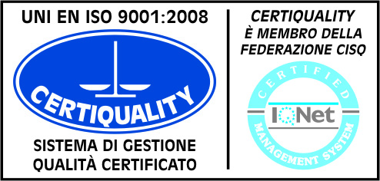  CertINT® 2012

Busto Arsizio,li 01/09/2014
Circ. 1
Web

Alla Cortese Attenzione
dei Sigg. Genitori
dei Docenti delle classi
dei Docenti accompagnatori
degli studenti
delle classi 4 ASU – 4BSU - 4 CSU

Oggetto : Stage Broadstairs - Inghilterra
Riunione genitori

Gentili Genitori e Gentili Studenti,

Siamo lieti di invitarVi alla riunione che si terrà in Aula Magna mercoledì 10 settembre alle ore
18.00 durante la quale Vi verrà illustrata la settimana di studio a Broadstairs Inghilterra, dal 14 al 21 settembre 2014 e Vi sarà consegnato tutto il materiale utile per lo stage . Vi verranno
fornite tutte le informazioni e gli operativi volo Easy Jet da parte della Sig.ra Roberta Tresso, responsabile dell’agenzia.
Alla riunione saranno presenti anche i docenti accompagnatori Proff. Grisoni Daniela e Belfiore Sebastiano .
Cordiali saluti

Il Dirigente Scolastico
Prof.ssa Cristina Boracchi

